トルシア形超高力ボルト摩擦接合すべり係数試験
（ＳＨＴＢ）
要 領 書

工事名：

年 月

鉄骨加工会社：

試 験 場 所 ： 日鉄ボルテン株式会社
１．試験目的
本要領書は、表記工事に用いられるトルシア形超高力ボルト(SHTB)の摩擦接合継手の摩擦面状態の すべり係数を確認することを目的とする。

２．適用図書
・日本建築学会「高力ボルト接合設計施工ガイドブック」
・日本建築学会「鉄骨工事技術指針・工場製作編」
・トルシア形超高力ボルト（ＳＨＴＢ）施工要領書

３．試験実施日
年 月 日

４．試験場所
・日鉄ボルテン株式会社 大阪試験場
大阪市住之江区緑木1－4－16 ℡ 06－(6682)－3261

・日鉄ボルテン株式会社 行橋試験場
福岡県行橋市西泉4－3－2 ℡ 0930－(23)－2571

５．供 試 材

５－１．試験体の形状・寸法

- 使用鋼材

記 号 | 中 板 |  | 側 板
記 号 | 規 格 | 材 質 | 規 格 | 材 質

（２）試験体の形状寸法
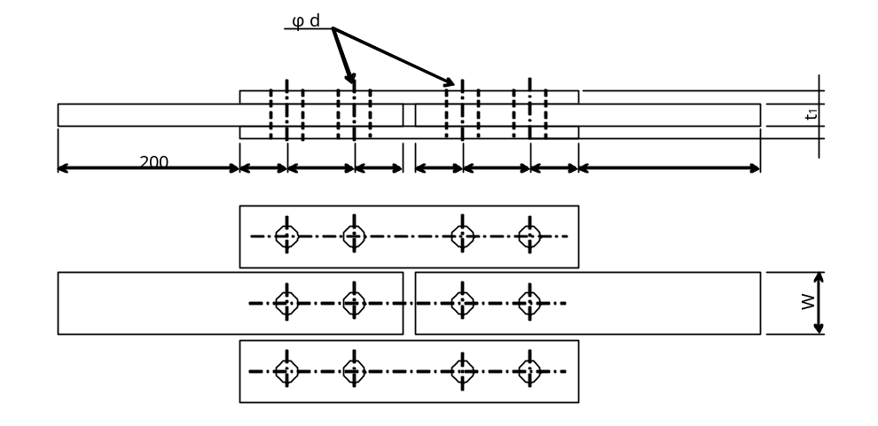

図－１ 試験体の形状・寸法

(490N／㎟級の場合) 単位：㎜
ボルト  の種類 | 孔 径  ｄ | 部材厚  ｔ₁ | 側板厚  ｔ₂ | 板 幅  Ｗ | はしあき  ｅ | ピッチ  Ｐ
ＳHTB16 | 18 | 16 | 9 | 95 | 40 | 60
ＳHTB20 | 22 | 25 | 16 | 100 | 50 | 70
ＳHTB22 | 24 | 25 | 16 | 120 | 55 | 80
ＳHTB24 | 26 | 32 | 16 | 120 | 60 | 90
SHTB24の板幅（W）寸法は、弊社の引張試験機の限界寸法のため日本建築学会「高力ボルト接合
設計施工ガイドブック」に記載の寸法（125㎜）より5㎜縮小した寸法とする。これより、部材強
度を確保するため、32ｍｍと4mm厚くする。

（３）試験体製作者：

５－２．トルシア形超高力ボルトセット

ボルトの機械的  性質による等級 | ボルト寸法 | ボルトメーカー
SHTB |  | 日鉄ボルテン㈱
備考：すべり係数算出のための軸力の値は、社内検査成績書の平均値を採用する。

６．摩擦面の処理および試験体数量

記 号 | 中 板 | 側 板 | ね じ  の呼び | 試験体  数 量
 |  |  |  | ３
備考：試験体の数量は、1条件3体を標準とする。

７．使用試験機器

（１）引張試験機
（２）１次締め専用レンチまたは、トルクレンチ（プリセット型）
（３）本締め専用レンチ

８．試験体の組立

（１）試験体の組立にあたり、摩擦面は、浮き錆、油、じんあいなど摩擦力を低減するものを除去する。

（２）試験体にボルトをセットした後、1次締め専用レンチまたは、トルクレンチ(プリセット型）を使用して、次のトルクで１次締めを行う。

ねじの呼び | SHTB16 | SHTB20，22 | SHTB24
1次締めトルク（Ｎ・ｍ） | 約200 | 約300 | 約400

（３）1締め終了後、ボルト、ナット、座金、部材にわたって、マーキングを施す。

（４）マーキング終了後、専用締付機を使用して本締めを行う。

（５）本締め終了後、試験体の側面にすべり確認用のけがき線をいれる。

試験体にボルトをセット

１ 次 締 め ﾄﾙｸﾚﾝﾁまたは専用ﾚﾝﾁによる締付け

マ ー キ ン グ ﾎﾞﾙﾄ,ﾅｯﾄ,座金,部材にわたってﾏｰｷﾝｸﾞ

本 締 め 専用ﾚﾝﾁによりﾋﾟﾝﾃｰﾙ破断まで締付け

確 認 ﾋﾟﾝﾃｰﾙ破断,ﾏｰｸのずれを確認

けがき線の記入

完 了

９．すべり試験手順

（１）試験体を引張試験機に垂直にセットする。

（２）荷重は、すべり発生まで除々に載荷する。

（３）すべりは、次のいずれかの現象が発生した場合とする。

● すべり音が発生したとき
● 引張試験機の指針が停止または降下したとき
● 試験体のけがき線がずれたとき

（４）すべり荷重を測定記録する。

10．すべり係数の算出

すべり係数は、次式により算出する。
ここに、 μ：すべり係数
Ｐ：すべり荷重
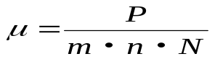 ｍ：摩擦面数（この場合ｍ＝２）
ｎ：ボルト本数（この場合ｎ＝２）
Ｎ：ボルト初期導入軸力（ｋＮ）

11．判定基準

前項により求めたすべり係数が0.45以上のとき合格とする。

12. 試験結果

すべり係数試験結果
試験体  記 号 | 等 級  サイズ | 締付け  軸 力  Ｎ | 摩 擦  面 数  ｍ | ボルト  本 数  ｎ | すべり  荷 重  (k N)  P | すべり係数値
 |  |  |  |  |  |  | 